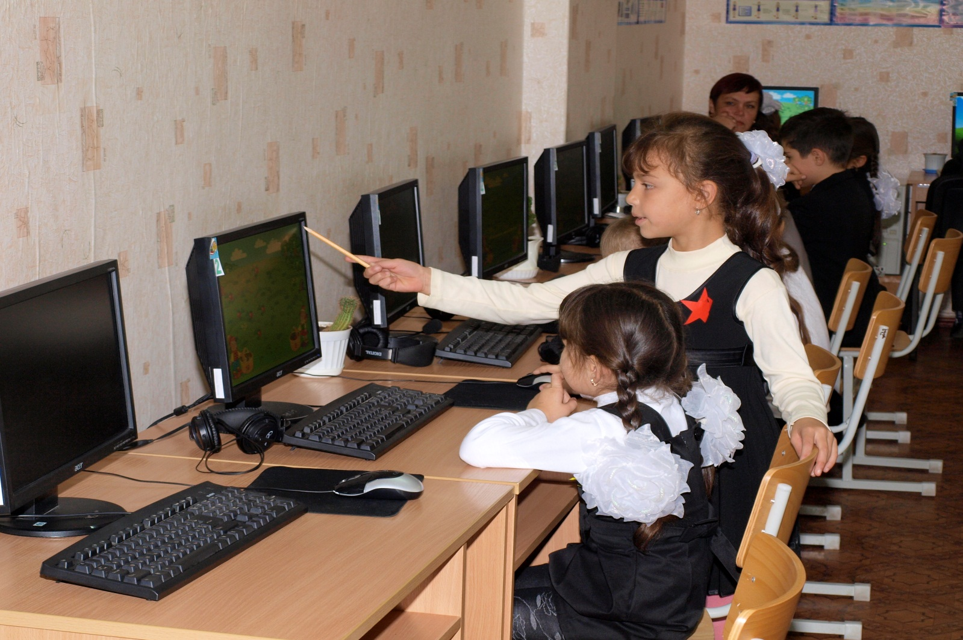
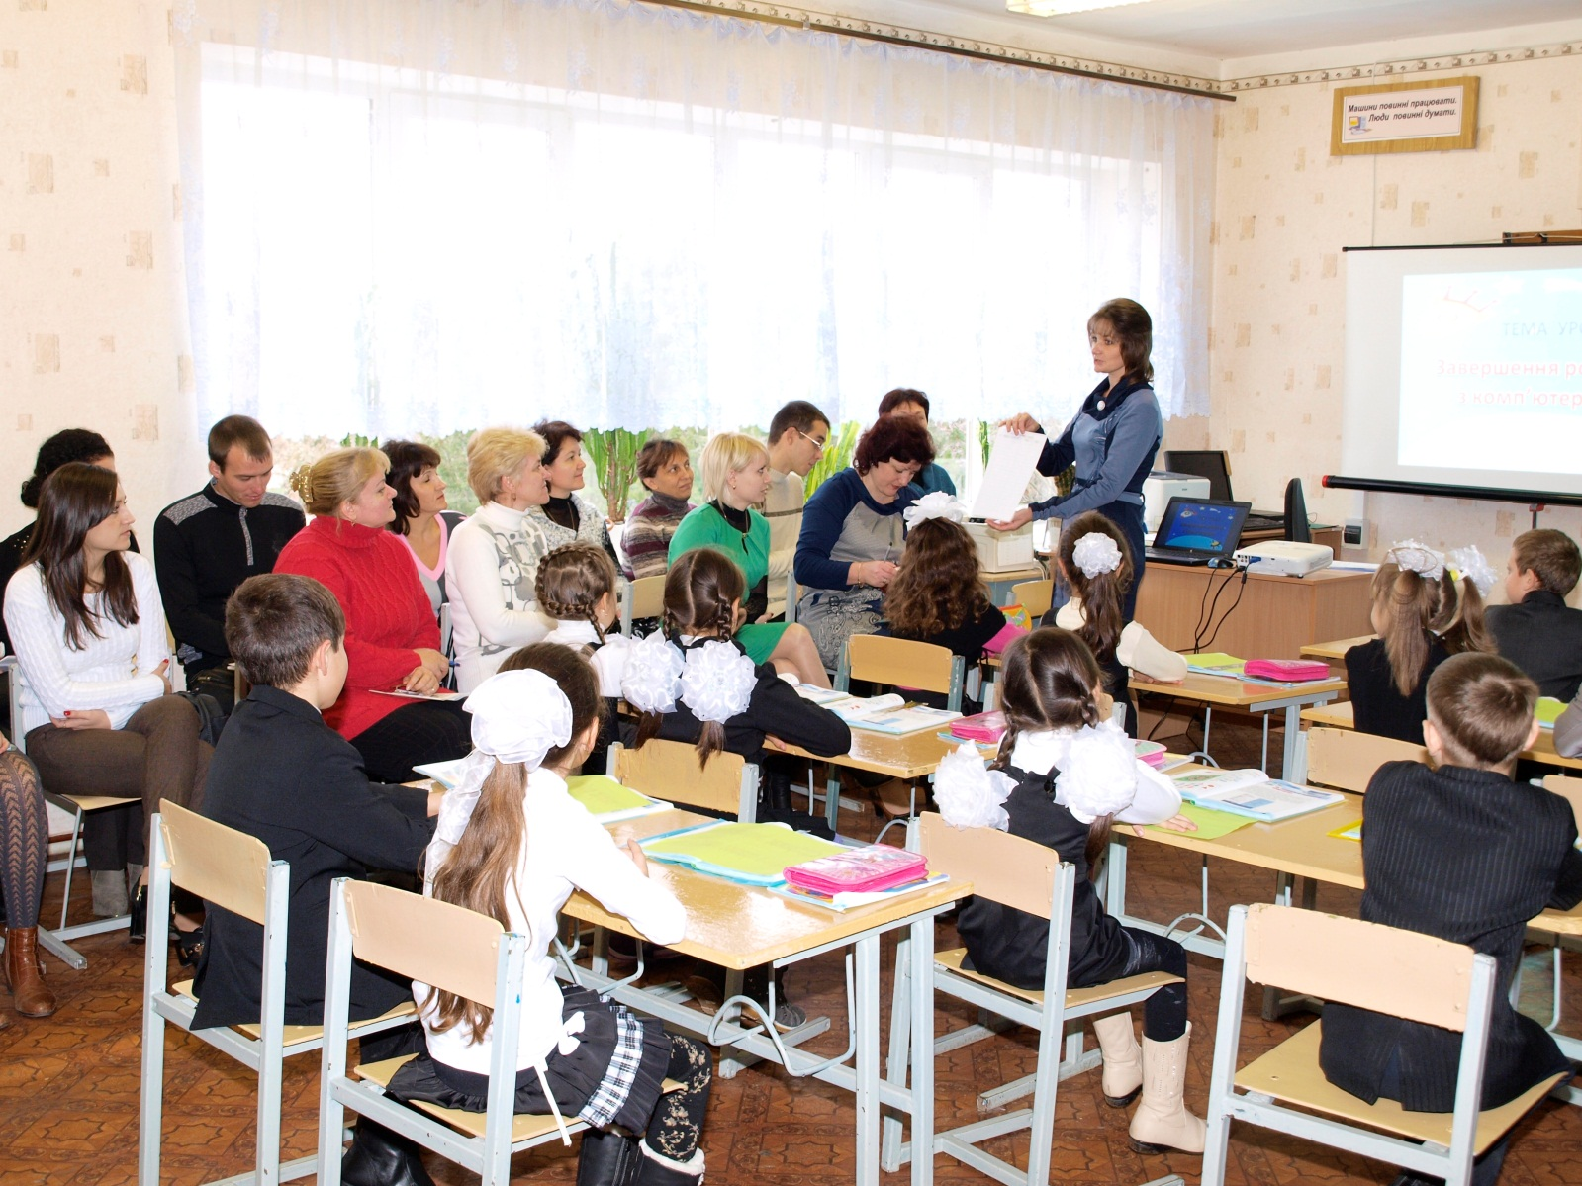

Формування нового освітнього простору в ЗНЗ через ІКТ
Наша сучасність потребує досвідчених знавців комп’ютера. Ось перші кроки «Сходинками до інформатики» роблять і учні Вознесенського району.
На базі Трикратської ЗОШ І- ІІІст. Вознесенського району відбувся семінар вчителів, які викладають «Сходинки до інформатики» у 2 класі. Гості мали змогу побувати з другокласниками у чудовій космічній подорожі, під час якої учні вивчали новий матеріал за допомогою своєї кмітливості та винахідливості. Командиром «космічної ракети» була Термер Тетяна Вікторівна, вчитель початкових класів, яка методично правильно та ефективно провела урок.
Під час семінару освітяни відвідали і вчительський інформаційний портал. Керувала ним Домущей Л.Б, методист з початкової освіти та практичної психології районного методичного кабінету. Вчителям була надана методична допомога та практичні поради щодо викладання нового предмета. Велика увага зверталася на вікові особливості дітей молодшого шкільного віку та методику проведення уроків у початкових класах. Термер Т. В., яка є керівником творчої групи «Сходинки до інформатики», обговорювала з колегами проблеми, які виникають під час викладання нового предмета та ділилася методичними матеріалами.
Від’їжджаючи зі школи вчителі району були вдячні за надані методичні рекомендації та продемонстрований досвід з навчання комп’ютерної грамотності молодших школярів.
